**数据溯源原型系统**

**（测试文档）**

## 一 用户注册登录

**测试目的：**检验系统是否具有用户认证功能

**测试步骤：**

1. 假设开启服务的机器IP地址为ip，浏览器输入url ip:8086/register，进入注册界面。
2. 输入非空用户名和密码，注册成功，页面跳转至ip:8086/login，进入登录界面
3. 输入正确的用户名密码，成功登录，进入系统。

**预期结果：**成功注册、登录并进入系统

**实际结果：**符合预期结果。

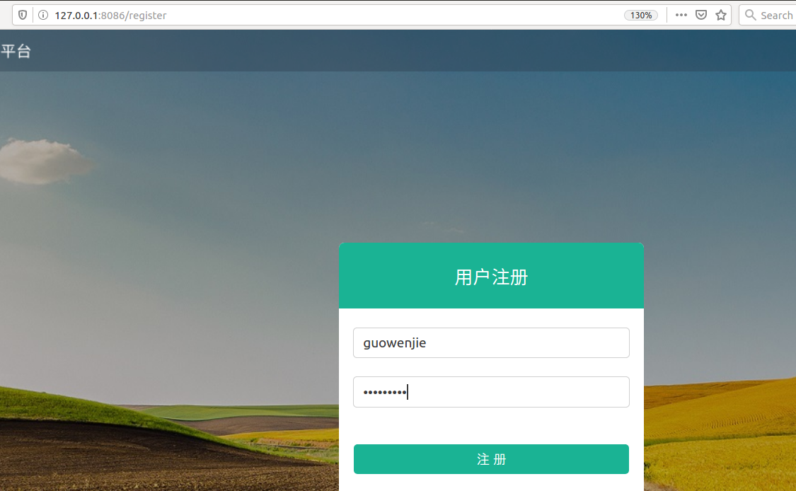**截图：**

**图1.1 用户注册**

**图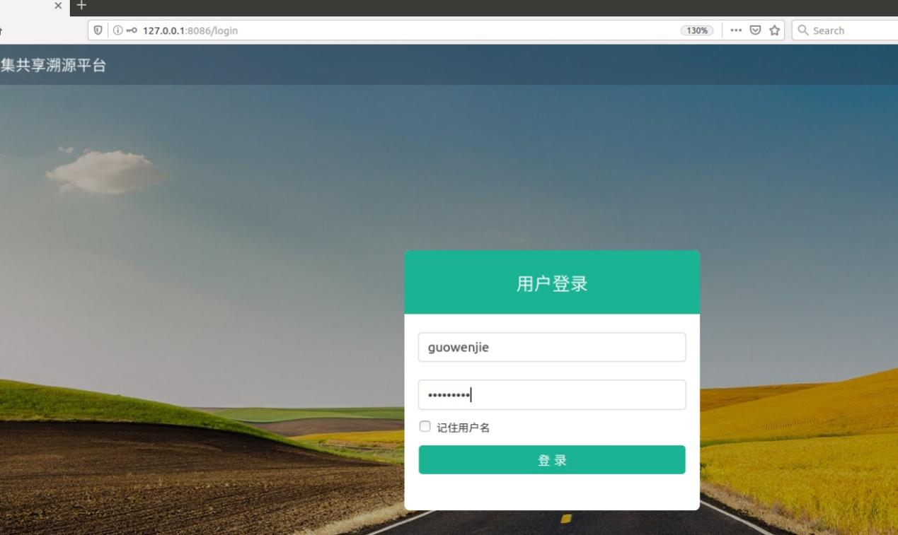 1.2 用户登录**

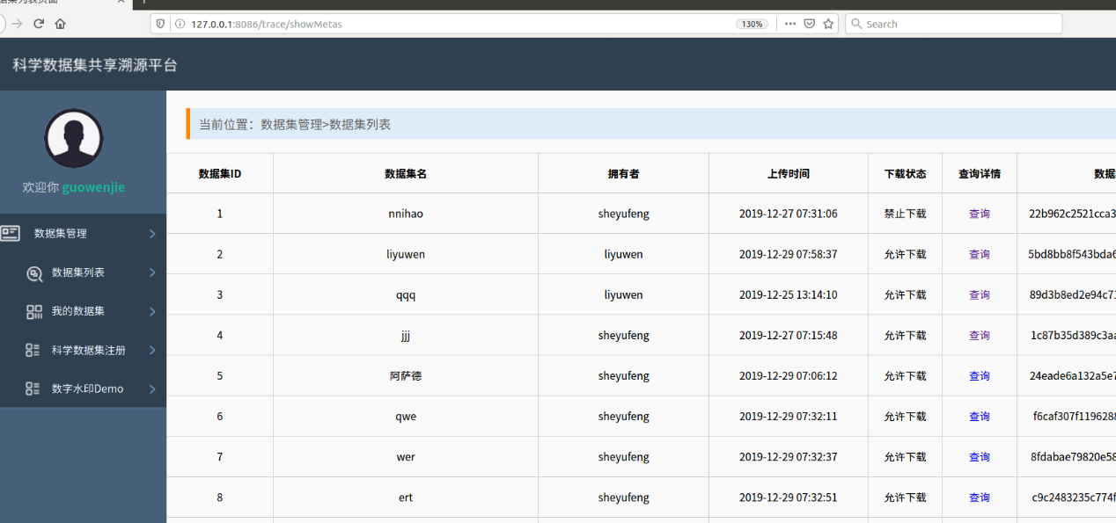**图 1.3 成功登入系统**

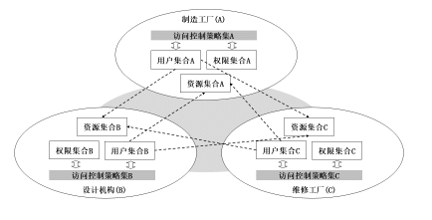

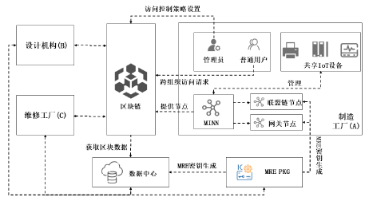

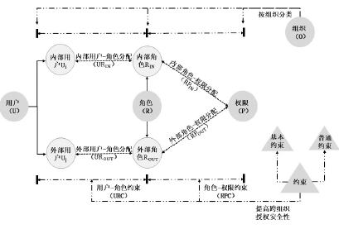

## 二 科学数据集注册

**测试目的：**检验系统用户上传数据集功能

**测试步骤：**

1. 登入系统后，选择导航栏中的科学数据集注册项，跳转至科学数据集注册页面ip:8086/trace/registerDataSet
2. 在数据集注册页面填入数据集名、数据集摘要并上传数据集文件，点击注册数据集按钮。注意，在此过程中，数据集名、摘要和数据集文件不能为空，且数据集名不能与已上传的数据集名重复。
3. 跳转至系统首页，点击我的数据集选项，可以看到返回了用户自己注册的数据集信息。

**预期结果：**成功上传数据集，数据集元信息保存在链上状态账本，数据集信息保存在IPFS文件系统中

**实际结果：**符合预期结果

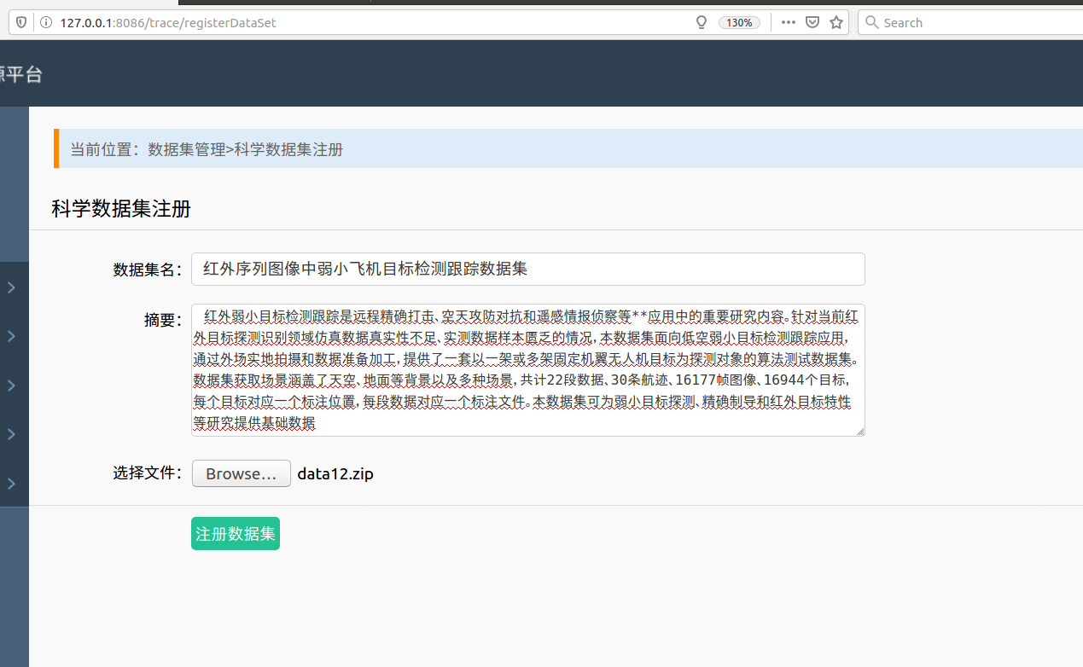**截图：**

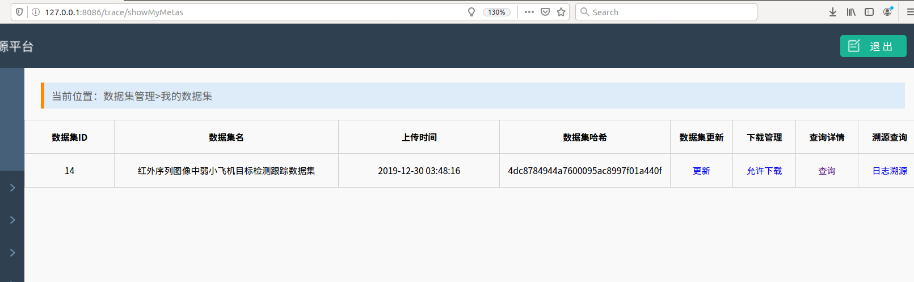**图2.1 科学数据集注册**

**图2.2 成功注册 显示数据集信息**

## 三 科学数据集查询

**测试目的：**检验系统数据集查询功能

**测试步骤：**

1. 系统导航栏有数据集列表选项（系统首页），点击该选项能够查询在链上注册的全部数据集列表；导航栏有我的数据集选项，点击进入后可返回用户自己的数据集列表。
2. 数据集列表中有查询详情选项，可查询对应的数据集的详细信息。系统首页点击查询详情，可查询数据集链上存储的元信息（Id、数据集名、摘要、拥有者、加密数据集哈希、IPFS存储地址、上传或更新时间、下载状态、上链交易Txid）；在我的数据集页面点击查询详情，除上述元信息，用户还可获得存储在sql数据库中的数据集加解密的AES对称秘钥。

**预期结果：**点击查询详情，获取数据集对应元信息。

**实际结果：**符合预期结果。

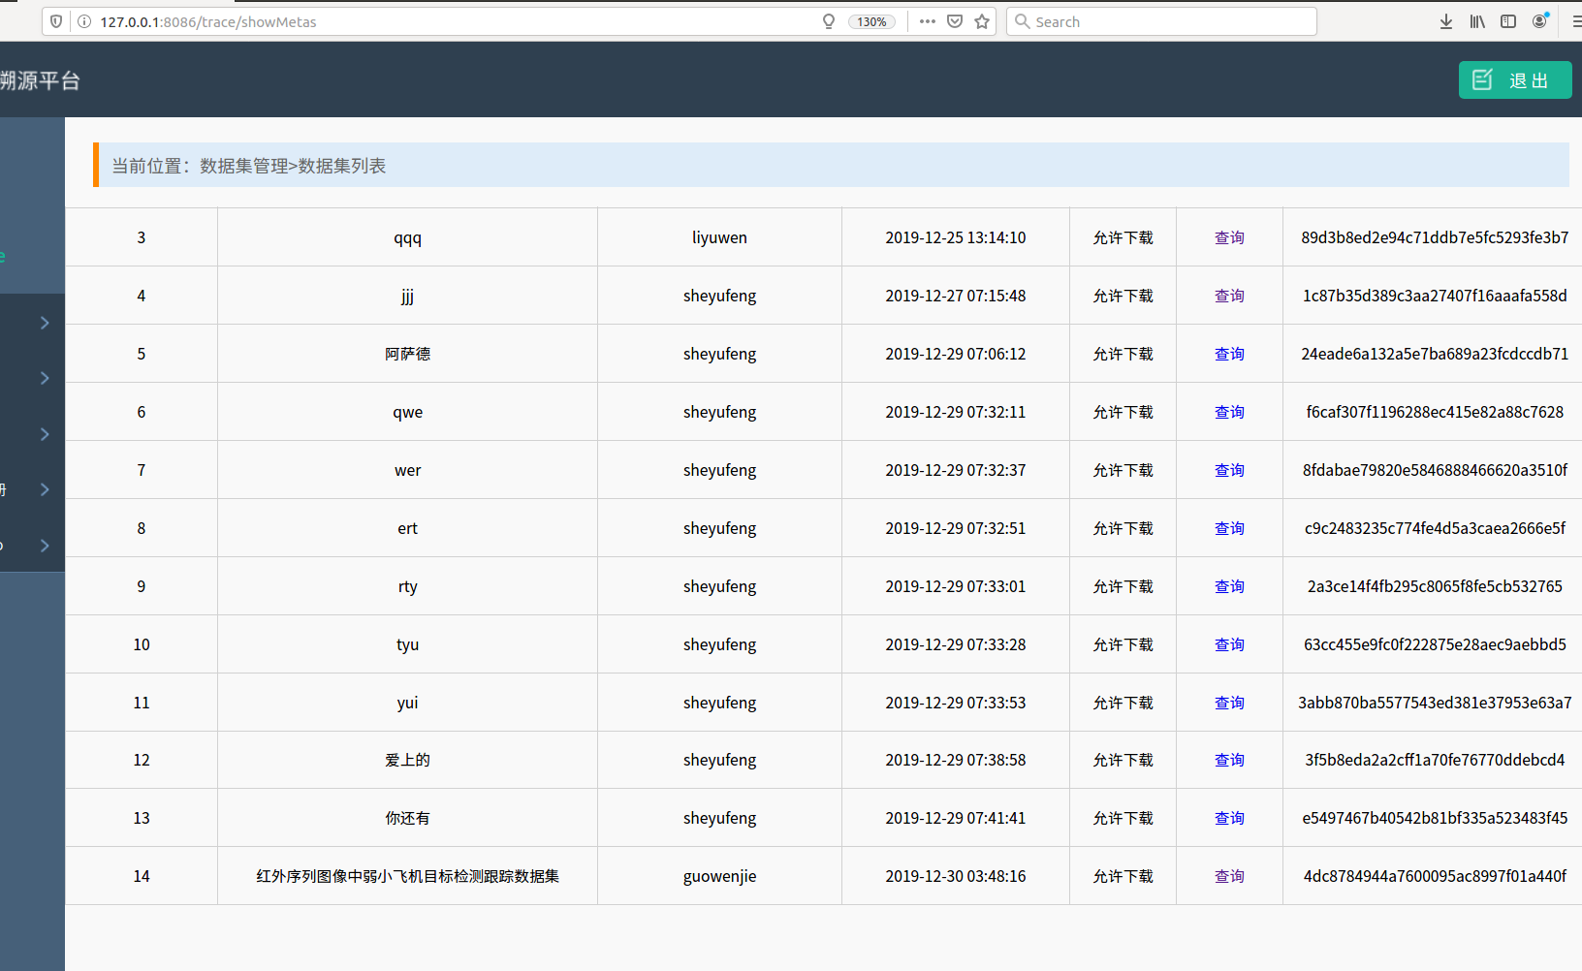**截图：**

**图3.1. 数据集列表页面**

**图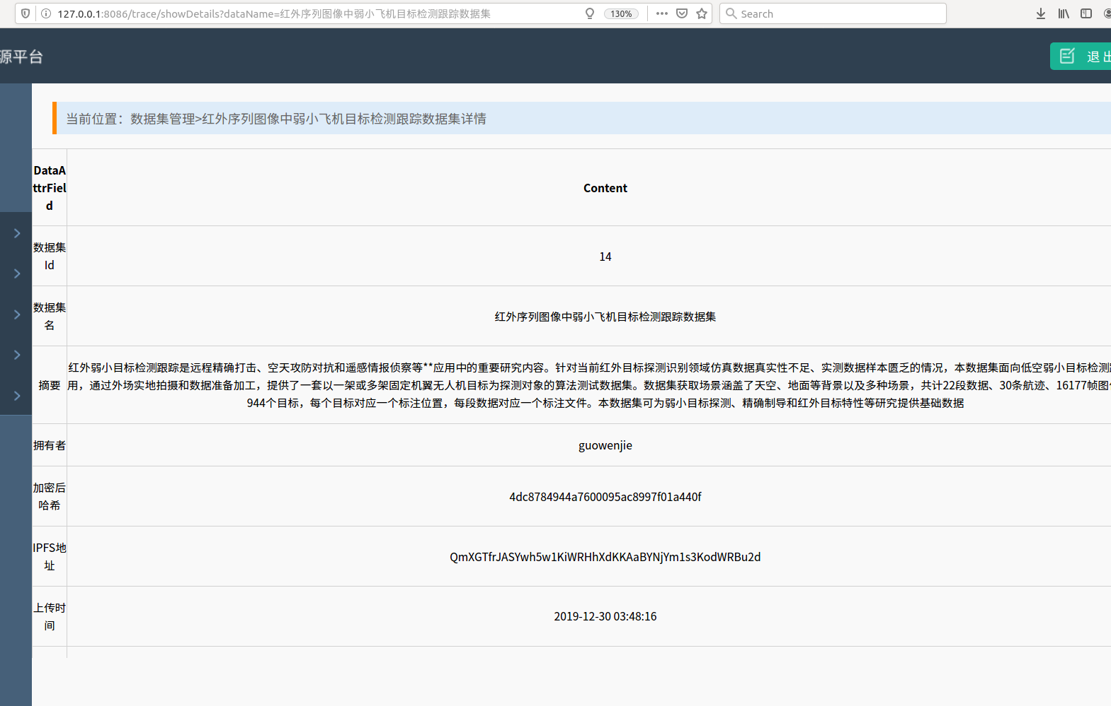3.2 数据集列表页点击查询详情**

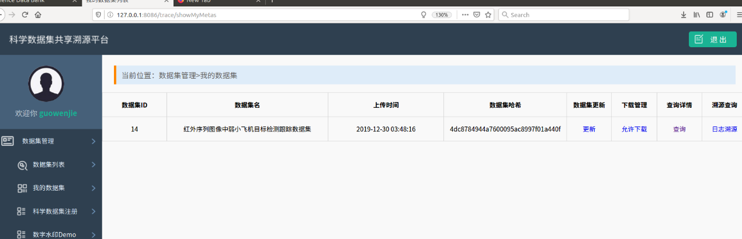

**图 3.3 我的数据集数据列表**

**图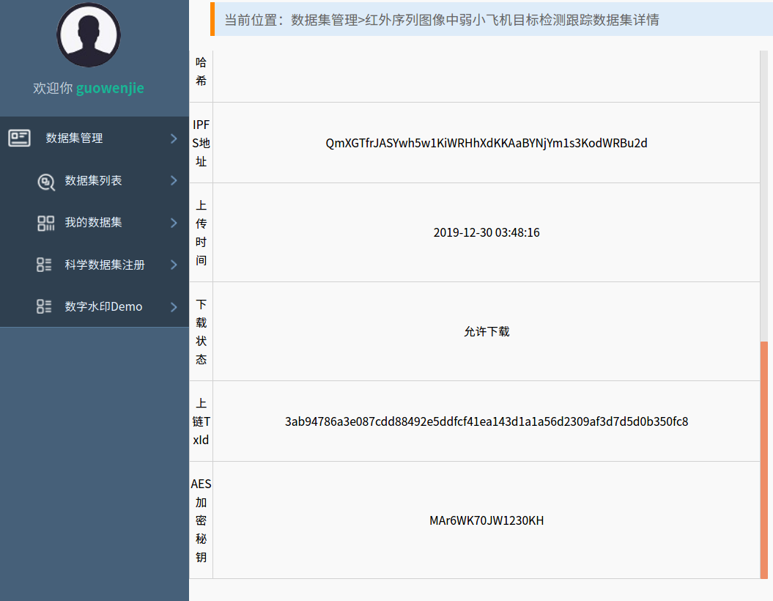 3.4我的数据集点击查询 返回信息包含AES秘钥**

## 四 数据集删除设置

**测试目的：**检验系统数据集删除设置功能

**测试步骤：**

1. 用户在我的数据集页面可以对自己的数据集进行删除设置。本系统删除与传统意义上的删除不同，本系统在联盟链状态账本上为数据集设置删除标志位，用户可以通过本系统对删除标志位进行更新，设置数据集的下载状态为允许下载和禁止下载，下载状态为允许下载时，系统用户可通过本系统进行下载；为禁止下载时，系统用户的下载请求将被拒绝。
2. 在导航栏点击我的数据集选项，获取数据集列表。在相应数据集的下载管理栏点击，可对此数据集的下载状态进行修改，实现数据集删除管理。

**预期结果：**用户能修改自己数据集的下载状态。

**实际结果：**符合预期结果。

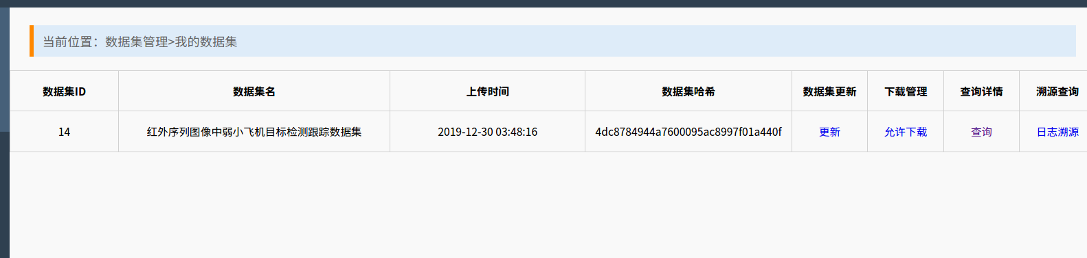**截图：**

**图4.1 我的数据集列表**

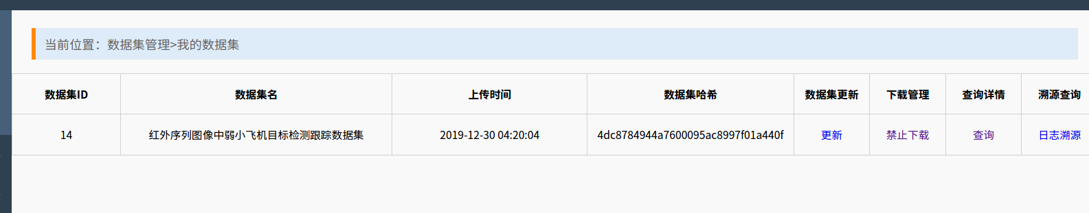

**图 4.2 点击下载管理 修改下载状态**

## 五 数据集下载

**测试目的：**检验系统数据集下载功能

**测试步骤：**

1. 点击导航栏的数据集列表选项，进入数据集列表页；选择感兴趣的数据集，点击查询；在查询详情页面可以看到下载按钮。
2. 若数据集下载状态为允许下载且下载用户输入了正确的AES对称秘钥，点击下载按钮，可以下载对应的数据集文件；否则，将报错请求正确的秘钥。

**预期结果：**用户能基于正确的AES对称秘钥和下载状态下载相关数据集

**实际结果：**符合预期结果。

**截图：**

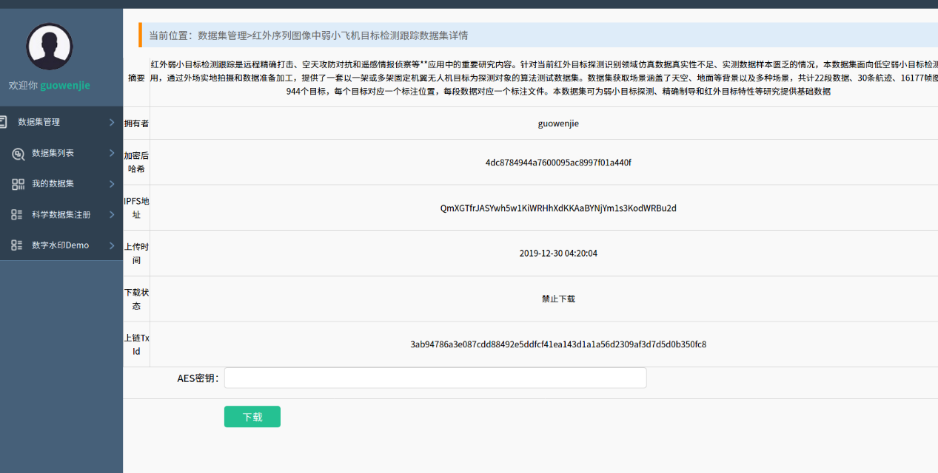

**图5.1 查看详情界面的下载按钮**

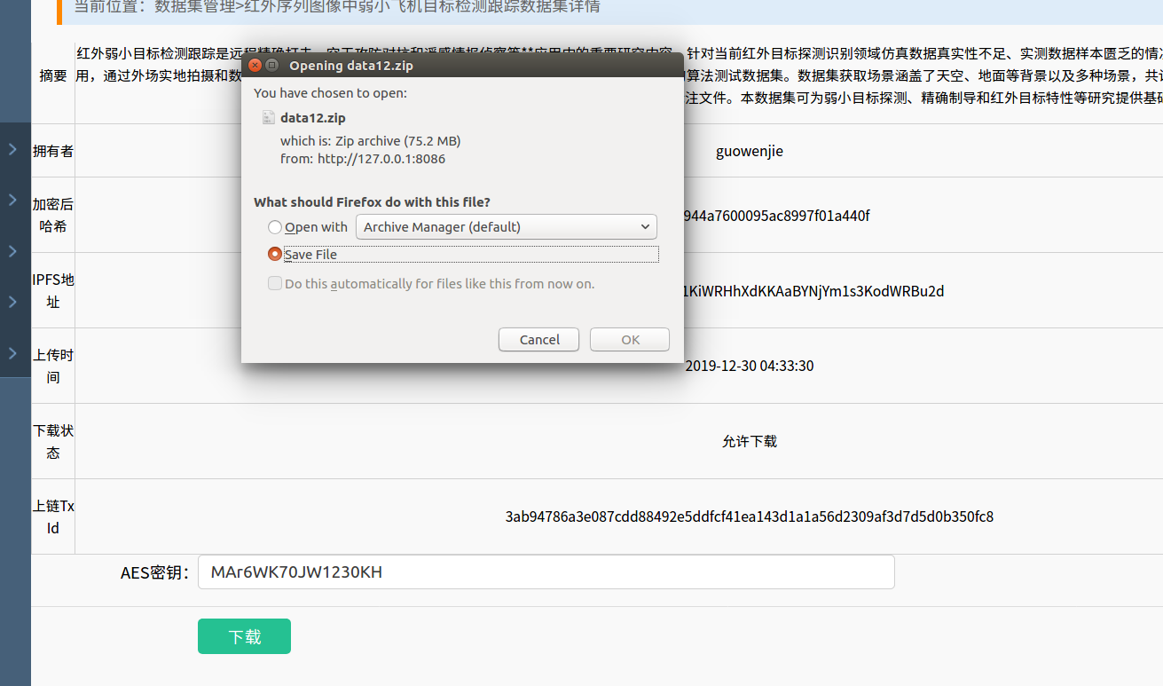

**图5.2 下载数据集**

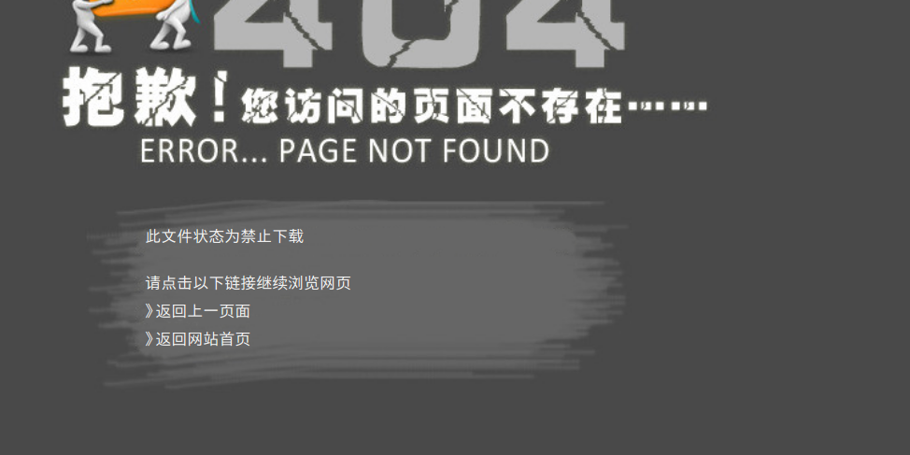**图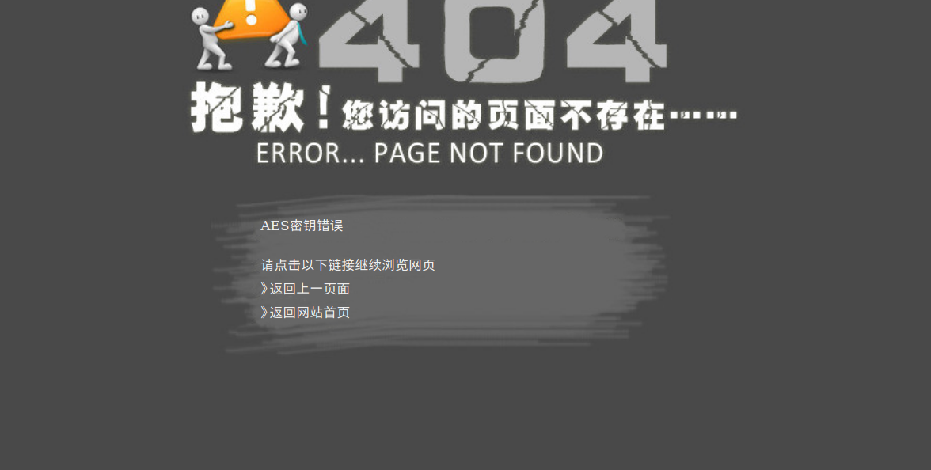5.3 输入错误AES秘钥报错**

**图5.4 下载状态为禁止下载报错**

## 六 数据集更新

**测试目的：**检验系统数据集更新功能

**测试步骤：**

1. 在导航栏点击我的数据集选项，获取数据集列表。在相应数据集的更新栏点击，跳转至数据集更新页面。
2. 修改数据集的摘要和数据集文件；其中，数据集摘要不能为空；选择上传新的数据集文件时，系统将对新文件加密保存，并修改数据集元信息；若只修改摘要介绍信息，则沿用之前上传的数据集文件。
3. 更新成功，返回我的数据集页面。

**预期结果：**用户能更新自己的数据集文件及摘要介绍信息。

**实际结果：**符合预期结果。

**截图：**

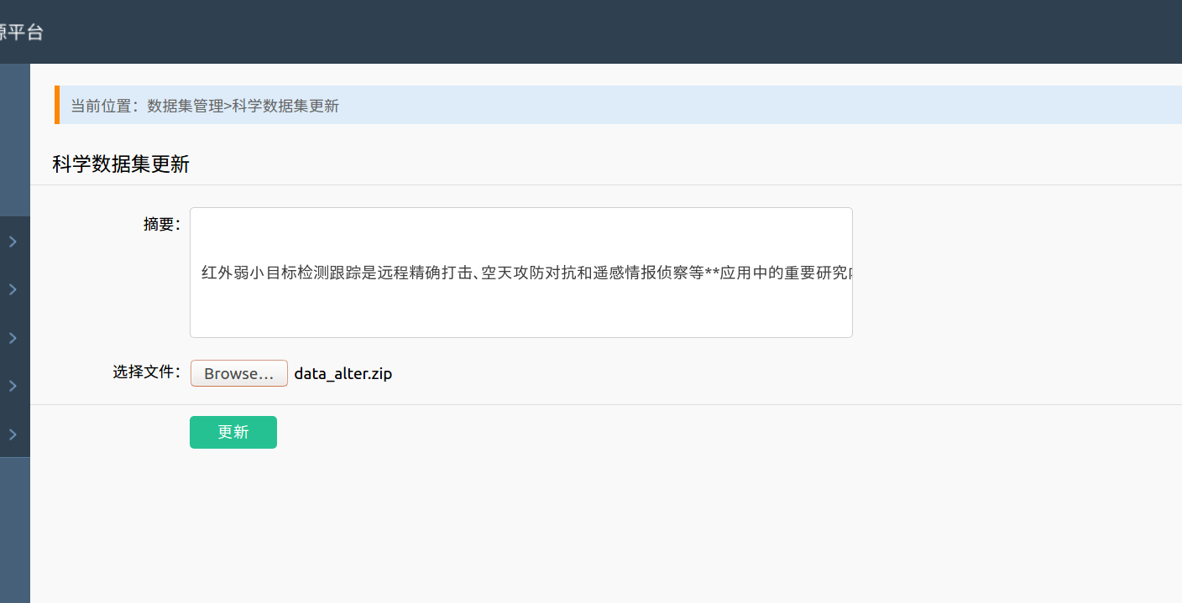**图6.1 我的数据集页面更新选项**

**图6.2 更新页面**

## 七 操作日志溯源

**测试目的：**检验系统数据集日志溯源功能

**测试步骤：**

1. 在导航栏点击我的数据集选项，获取数据集列表。在相应数据集的日志溯源栏点击，跳转至数据集日志溯源页面。
2. 在日志溯源界面能够查看该数据集的访问操作日志，包括操作人、操作、时间戳、以及相应操作调用联盟链智能合约的交易Id。

**预期结果：**用户能查询自己数据集的日志记录吗，实现基于区块链的数据集监管和溯源功能。

**实际结果：**符合预期结果。

**截图：**

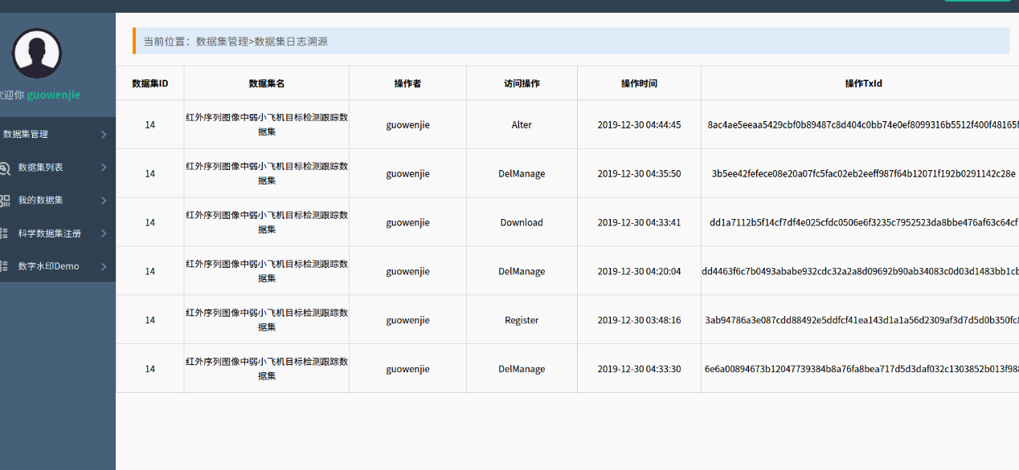**图7.1 我的数据集页面日志溯源选项**

**图7.2 操作日志溯源**

## 八 数字水印Demo

**测试目的：**检验系统数字水印Demo添加水印和水印检测的功能

**测试步骤：**

1. 在导航栏选择数字水印Demo选项，跳转至水印添加和检测页面
2. 在数字水印添加区域，选择一张图片（图片格式要求是.jpg或.jpeg或.png）,并输入希望添加的水印字符串（水印字符串不允许为空），点击添加水印按钮，系统将向该图片添加此字符串水印，并返回给用户添加水印后的图片。
3. 在水印检测区域，选择添加过水印的图片上传，系统将检测出其中的水印字符串并展示该字符串（未添加过水印的图片检测出的字符串为乱码）

**预期结果：**用户能够利用此水印Demo为图片添加水印，并检测水印

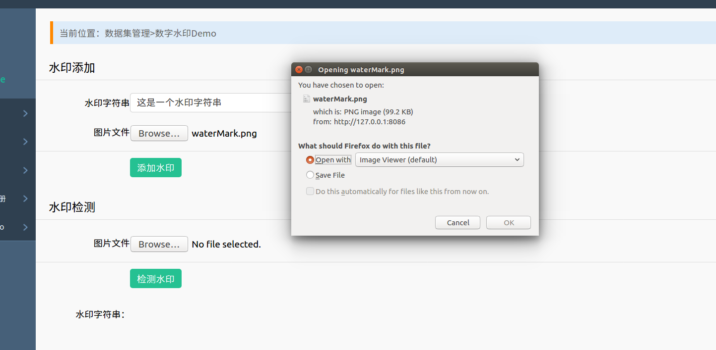**实际结果：**符合预期结果。

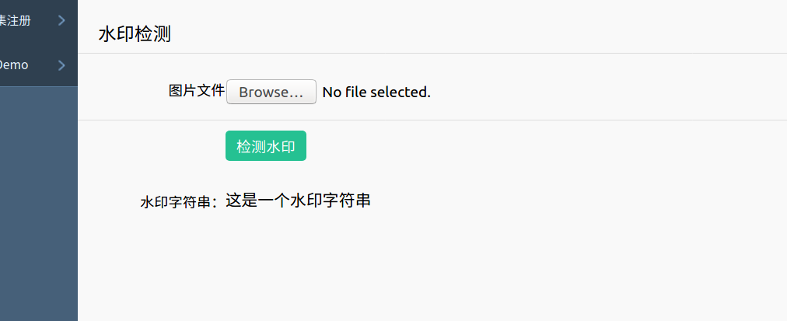**图8.1 选择图片添加水印 返回添加水印后的图片**

**图8.2 水印字符串检测**

## 九 测试环境

科学数据版权溯源原型系统的搭建和测试系统环境为Ubuntu 16.04